Tilt Guess Josia und Marko

Tilt Guess

Version 1.0.0, Datum: 19.02.2026


Abstract (Kurzbeschreibung)
Die Tilt Guess App ist eine mobile Party-Spiel-App, die für Spass und Unterhaltung in geselliger Runde sorgt. Spieler treten gegeneinander an, mindestens zwei Spieler werden benötigt, und müssen Begriffe erraten, ähnlich wie bei Scharade. Der aktive Spieler hält das Smartphone an die Stirn, während die Mitspieler das Wort erklären, ohne es zu nennen. Pro Person hat man 60 Sekunden, um so viele Begriffe wie möglich zu erraten. Korrekt erratene Wörter werden durch Kippen des Geräts nach unten markiert, übersprungene Wörter nach oben. Die App ermöglicht das einfache Erstellen von Spielen und Spielern, speichert die Ergebnisse lokal und zeigt ein Leaderboard sowie den Spielverlauf an. Begriffe werden dynamisch über eine externe Web-API geladen, sodass eine grosse Auswahl zur Verfügung steht. Akustisches Feedback signalisiert den Spielern, ob ein Begriff richtig erraten oder übersprungen wurde, ohne auf den Bildschirm schauen zu müssen. Die Anwendung fördert soziale Interaktion, Wettbewerb und gemeinsames Lachen und macht jede Party oder jedes Treffen interaktiv und unterhaltsam.

user stories
An dieser Stelle alle Anforderungen als User Stories auflisten:

- Als Spieler möchte ich Mitspieler hinzufügen können, damit mehrere Personen am Spiel teilnehmen können.
- Als Spieler möchte ich das Spiel starten können, damit die Spielrunden beginnen.
- Als Spieler möchte ich während meiner Spielrunde einen zufälligen Begriff angezeigt bekommen, damit ich diesen erraten kann.
- Als Spieler möchte ich durch Kippen oder Drehen des Smartphones angeben können, ob ein Begriff korrekt erraten wurde oder übersprungen werden soll, damit ich schnell reagieren kann.
- Als Spieler möchte ich eine zeitlich begrenzte Spielrunde haben, damit das Spiel fair abläuft.
- Als Spieler möchte ich am Ende meiner Spielrunde mein Ergebnis sehen, damit ich weiss, wie viele Begriffe ich korrekt erraten habe.
- Als Spieler möchte ich die Ergebnisse aller Mitspieler sehen können, damit ein Gewinner bestimmt werden kann.
- Als Spieler möchte ich vergangene Spielergebnisse lokal speichern können, damit ich diese später erneut ansehen kann.
- Als Spieler möchte ich neue Spielrunden starten können, damit das Spiel erneut gespielt werden kann.
- Als Spieler möchte ich akustisches Feedback erhalten, wenn ein Begriff korrekt erraten wurde, damit ich direkt weiss, dass meine Eingabe erfolgreich war.
- Als Spieler möchte ich akustisches Feedback erhalten, wenn ein Begriff übersprungen wurde, damit ich schnell mit dem nächsten Begriff fortfahren kann.

Screens
An dieser Stelle fügst du die Screens deiner App ein und beschreibst für jeden Screen kurz die Funktionen.

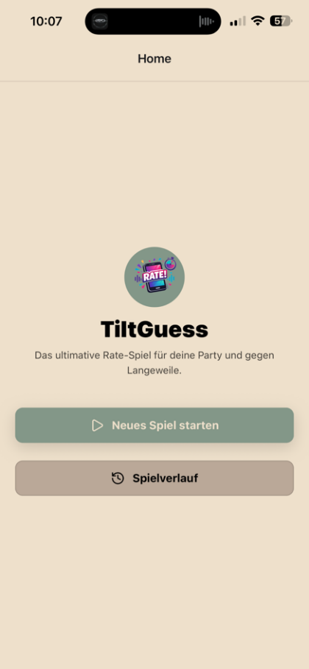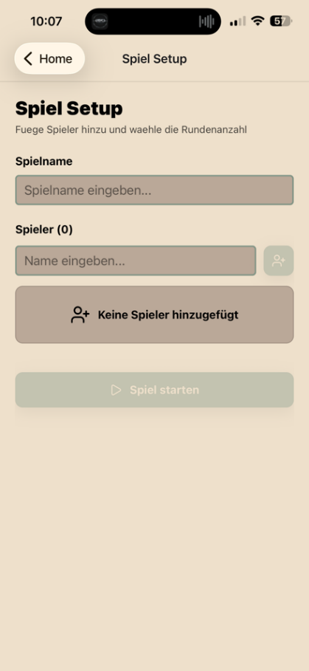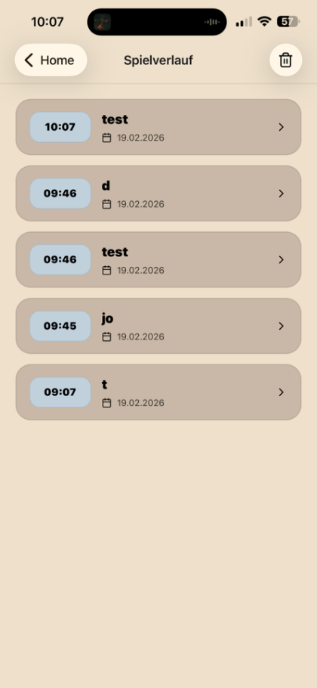

Landing Screen
Der Landing Screen stellt die zentrale Einstiegseite der Anwndung dar. Hier erhält der Benutzer eine kurze Einführung in den Zweck der App sowie Zugriff auf die Hauptfunktionen des Spiels.
Folgende Aktionen stehen dem Benutzer zur Verfügung:
- Neue Spiel starten
Der Benutzer wird auf den Spiel Setup Screen weitergeleitet, um ein neues Spiel zu konfigurieren.
- Spielverlauf anzeigen
Der Benutzer wird auf den Spielverlauf Screen weitergeleitet, auf welchem bereits gespielte Spiele eingesehen werden können.
Diese Seite dient primär der Navigation innerhalb der Anwendung und ermöglicht einen schnellen Einstieg in ein neues Spiel oder die Einsicht vergangener Spielresultate.

Spiel Setup Screen
Der Spiel Setup Screen ermöglicht die Konfiguration eines neuen Spiels vor Spielbeginn.
Der Benutzer kann folgende Einstellungen vornehmen:
- Spielname festlegen
Vergabe eines individuellen Namens zur späteren Identifikation im Spielverlauf
- Spieler hinzufügen
Mehrere Spieler können dem Spiel hinzugefügt werden.
Jeder Spieler wird mit einem eindeutigen Namen erfasst und in einer Liste dargestellt.
Erst nachdem mindestens 2 Spieler hinzugefügt wurden, kann das Spiel gestartet werden.
Mit der Aktion:
- Spiel starten
wird das konfigurierte Spiel initialisiert und der Benutzer wird zum eigentlichen Spielablauf weitergeleitet.

Spielverlauf Screen
Der Spielverlauf Screen zeigt eine Übersicht über alle bereits gespielten Spiele an, welche lokal auf dem Gerät gespeichert wurden (AsyncStorage).
Für jedes Spiel werden folgende Informationen angezeigt:
- Spielname
- Datum des Spiels
- Startzeitpunkt
Der Benutzer kann:
- ein vergangenes Spiel auswählen, um detaillierte Informationen im Leaderboard anzusehen
- alle Spiele aus dem Verlauf löschen
Diese Seite dient der Nachverfolgung bereits gespielter Partien sowie der Analyse vergangener Spielergebnisse.
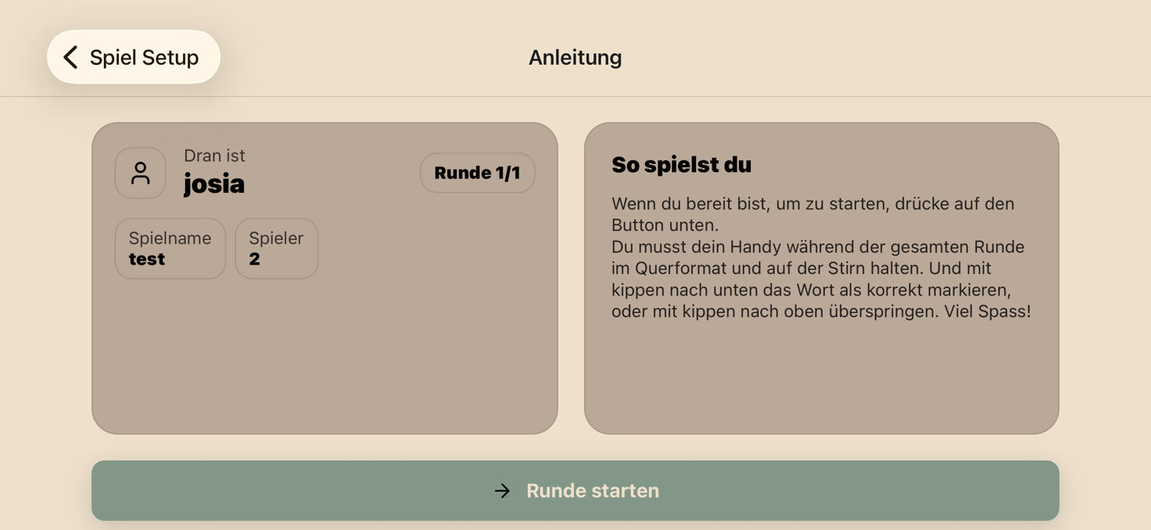

Anleitung Screen
Der Anleitung Screen wird unmittelbar vor Beginn einer Spielrunde angezeigt und dient dazu, dem aktuellen spielenden Benutzer den Ablauf der kommenden Runde verständlich zu erklären.
Auf diesem Screen werden folgende Informationen dargestellt:
- Aktueller Spieler
Anzeige, welcher Spieler in dieser Runde an der Reihe ist.
- Spielinformationen
Übersicht über den Spielnamen, die Anzahl der Spieler sowie die aktuelle Runde
- Spielanleitung
  - Erklärung der Spielmechanik zur Interaktion während der Runde.
  - Der Spieler wird angewiesen, das Smartphone im Querformat an die Stirn zu halten.
  - Durch das Kippen des Geräts nach unten wird ein angezeigtes Wort als korrekt bestätigt.
  - Durch das Kippen nach oben kann ein Wort übersprungen werden.
Mit der Aktion:
- Runde starten
Wird die Spielrunde initialisiert und der Benutzer zum Gameplay Screen weitergeleitet, in welchem die eigentliche Worterkennung mittels Gerätebewegung erfolgt.
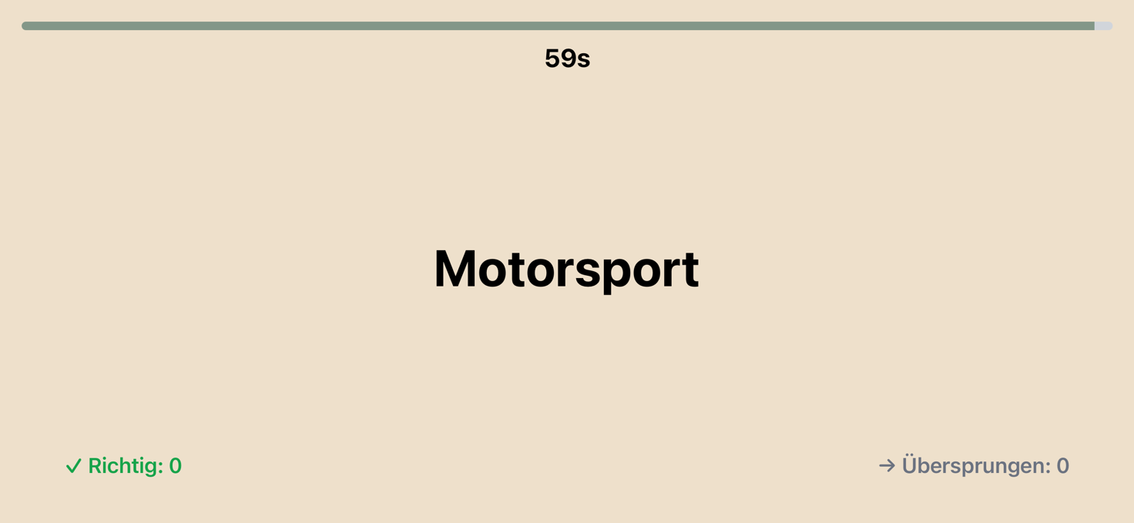

Gameplay Screen
Der Gameplay Screen stellt die zentrale Spielansicht während einer laufenden Runde dar. Hier interagiert der aktuell spielende Benutzer direkt mit dem Spiel durch physische Bewegungen des Geräts.
Auf diesem Screen werden folgende Informationen angezeigt:
- Countdown
Anzeige der verbleibenden Zeit der aktuellen Runde in Sekunden.
Die Runde endet automatisch, sobald die Zeit abgelaufen ist.
- Aktuelles Wort
Ein zufällig ausgewählter Begriff wird mittig auf dem Bildschirm dargestellt, welcher von den Mitspielern umschrieben werden muss.
- Punktestand der Runde
Laufende Anzeige der:
- Korrekt erratenen Begriffe
- Übersprungenen Begriffe
Während der Runde hält der Spieler das Smartphone im Querformat an die Stirn. Die Interaktion erfolgt ausschliesslich über die Neigung des Gerätes:
- Kippen nach unten
Das angezeigte Wort wird als korrekt erraten gewertet und ein neues Wort wird geladen.
- Kippen nach oben
Das aktuelle Wort wird übersprungen und durch ein neues ersetzt.
Nach Ablauf der Zeit wird die Runde automatisch beendet und die Resultate werden gespeichert. Der Benutzer wird anschliessend zur nächsten Runde oder zur Ergebnisanzeige weitergeleitet.
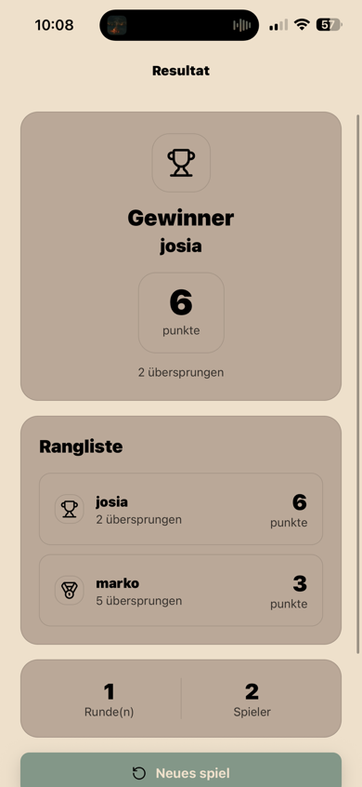

Result Screen
Der Result Screen wird nach Abschluss aller Spielrunden angezeigt und dient der Darstellung der finalen Spielergebnisse einer Partie. Auf diesem Screen erhält der Benutzer eine Übersicht über den Gewinner sowie die Leistungen aller teilnehmenden Spieler.
Folgenden Informationen werden auf diesem Screen dargestellt:
- Gewinner der Partie
Der Spieler mit den meisten korrekten erratenen Begriffen wird als Gewinner hervorgehoben angezeigt. Zusätzlich wird dargestellt
  - Name des Gewinners
  - Anzahl korrekt erratener Begriffe (Punkte)
  - Anzahl übersprungener Begriffe
- Rangliste
Eine vollständige Rangliste aller Mitspieler wird angezeigt. Die Spieler werden basierend auf ihrer erreichten Punktzahl absteigen sortiert.
Für jeden Spieler werden folgende Informationen dargestellt:
  - Platzierung innerhalb der Partie
  - Spielername
  - Anzahl korrekt erratener Begriffe
  - Anzahl übersprungener Begriffe
Diese Übersicht ermöglicht einen direkten Vergleich der Spielerleistungen innerhalb der abgeschlossenen Spielrunde.
- Spielstatistiken
Zusätzlich werden allgemeine Informationen zur gespielten Partie angezeigt
  - Anzahl gespielter Runden
  - Anzahl teilnehmender Spieler
Diese Informationen dienen der besseren Einordnung der Resultate.
Folgende Aktionen stehen dem Benutzer zur Verfügung:
- Neues Spiel starten
Der Benutzer kann eine neue Partie initialisieren und wird dabei zurück zum Spiel Setup Screen weitergeleitet, um ein neues Spiel zu konfigurieren.
- Zur Startseite (ist auf dem Screenshot nicht sichtbar)
Der Benutzer kann zurück zu Startseite navigieren, wo er dann wieder die Möglichkeit hat, ein neues Spiel zu starten oder vergangen Spielresultate anzuschauen.
Der Result Screen stellt somit den Abschluss einer Spielsession dar und ermöglicht den Spielern, ihre Leistungen zu vergleichen sowie unmittelbar eine neue Spielrunde zu starten.

Technische Realisierung

Technologie-Stack
TiltGuess ist eine mobile App, die mit folgenden Technologien realisiert wurde:
Technologie | Zweck
React Native (via Expo) | Cross-Plattform Mobile Framework
TypeScript | Typsichere Programmiersprache
Expo Router | Dateibasiertes Routing (Navigation)
NativeWind (Tailwind CSS) | Styling der Komponenten
AsyncStorage | Lokale Datenpersistierung
Expo Sensors (Accelerometer) | Neigungserkennung des Geräts
Expo Audio | Sound-Feedback (korrekt, übersprungen, Alarm)
Random Words API | Externe API für zufällige deutsche Wörter

Projektstruktur
Die App folgt einer klaren Ordnerstruktur innerhalb des src/-Verzeichnisses:
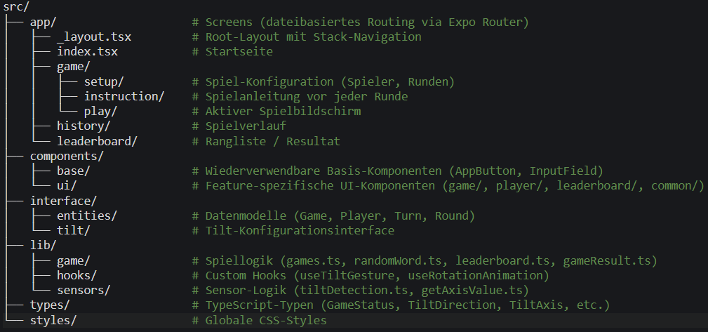

Datenmodell:
Die App arbeitet mit drei zentralen Entitäten:
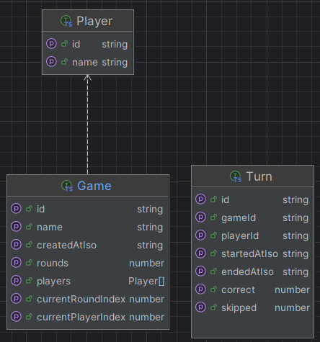
Ein Game enthält mehrere Player. Pro Runde und Spieler entsteht ein Turn, der die Anzahl korrekt erratener und übersprungener Wörter festhält.

Datenspeicherung
Alle Spieldaten werden lokal auf dem Gerät mittels AsyncStorage persistiert. Es wird kein Backend und keine Datenbank verwendet. Die Daten werden als JSON unter dem Schlüssel game:<id> gespeichert.
Das Modul src/lib/game/games.ts stellt die meisten CRUD Operationen bereit aber das GameResult muss selbst noch zusammen gestellt werden in src/lib/game/gameResult.ts

Externe API
Die zu erratenden Wörter werden zur Laufzeit von einer externen API bezogen, die passende Wörter zur Beschreibung liefert. Ein Nachteil dabei ist, dass grossgeschriebene Umlaute von der API falsch angezeigt und auch so in unserer App dargestellt werden.
GET https://random-words-api.kushcreates.com/api?language=de&type=capitalized&words=1
Die Funktion fetchRandomGermanWord() in src/lib/game/randomWord.ts ruft pro Spielzug ein zufälliges deutsches Wort ab. Bei einem Fehler wird null zurückgegeben und dem Benutzer ein Ladezustand angezeigt.

Kernablauf: Neigungserkennung (Tilt Detection)
Die zentrale Spielmechanik basiert auf dem Beschleunigungssensor des Smartphones. Der Ablauf ist wie folgt:
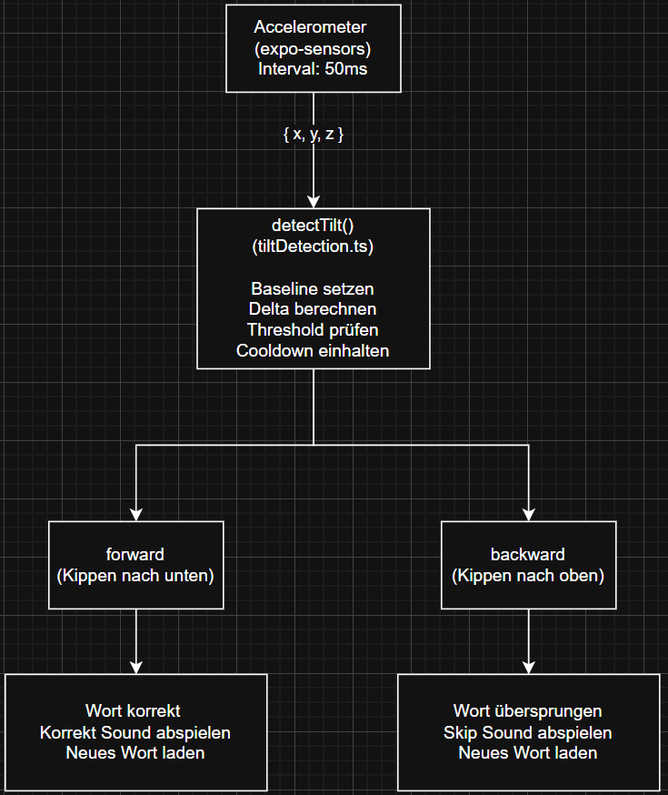
Die Konfiguration der Neigungserkennung erfolgt über ein TiltConfig-Objekt mit folgenden Parametern:
- axis: Überwachte Achse (z im Spielmodus, da Querformat)
- threshold: Schwellenwert für Auslösung (0.35)
- resetThreshold: Rückkehr-Schwelle zum Wiederaktivieren (0.15)
- cooldownMs: Mindestabstand zwischen zwei Auslösungen (800ms)
Der Custom Hook useTiltGesture() kapselt die gesamte Sensor-Logik und stellt sie den Screen-Komponenten über einen einfachen Callback onTiltDetected bereit.

Navigationsfluss
Die App nutzt Expo Router mit Stack Routing. Die Navigation folgt einem linearen Spielablauf.

Komponentenarchitektur
Die UI-Komponenten sind in zwei Ebenen aufgeteilt:
- Base-Komponenten (components/base/): Generische, wiederverwendbare Elemente wie AppButton und InputField, die überall in der App eingesetzt werden.
- UI-Komponenten (components/ui/): Feature-spezifische Komponenten, gruppiert nach Bereich:
  - game/: GameHeader, ProgressBar, ScoreDisplay, PlayerInfoCard, OrientationGuard, GameInstructionCard
  - player/: PlayerListItem
  - leaderboard/: WinnerCard, LeaderboardCard, SplitStatCard
  - history/: HistoryListItem
  - common/: EmptyState

Zusammenfassung
TiltGuess ist eine rein clientseitige Expo/React Native App. Spieldaten werden lokal via AsyncStorage persistiert, Wörter werden über eine externe REST-API geladen, und die Spielsteuerung erfolgt über den Beschleunigungssensor des Geräts. Die Architektur trennt klar zwischen Screens, UI-Komponenten, Geschäftslogik und Sensorik, was die Wartbarkeit und Erweiterbarkeit der App sicherstellt.

Testing
In diesem Kapitel definiert ihr die manuellen Tests, die durchgeführt werden.
Abschnitt | Inhalt
ID | ST-01 – Spieler hinzufügen
Anforderungen | Als Spieler möchte ich Mitspieler hinzufügen können, damit mehrere Personen am Spiel teilnehmen können.
Vorbedingungen | - Die App ist gestartet  - Der Benutzer befindet sich im GameSetup-Screen  - Es wurde noch kein Spiel gestartet
Ablauf | - Namen eines Spielers in das Eingabefeld eingeben  - Auf «Spieler hinzufügen» klicken  - Schritt 1-2 mehrfach wiederholen
Erwartetes Resultat | - Der eingegebene Spieler erscheint sofort in der Spielerliste  - Das Eingabefeld wird nach dem Hinzufügen geleert  - Mehrere Spieler können hinzugefügt werden.

Abschnitt | Inhalt
ID | ST-02 – Spiel starten
Anforderungen | - Als Spieler möchte ich das Spiel starten können, damit die Spielrunen beginnen.  - Als Spieler möchte ich während meiner Spielrunde einen zufälligen Begriff angezeigt bekommen, damit ich diesen erraten kann.  - Als Spieler möchte ich eine zeitlich begrenzte Spielrunde haben, damit das Spiel fair abläuft
Vorbedingungen | - Mindestens 2 Spieler sind hinzugefügt.
Ablauf | - Auf «Spiel starten» klicken  - Handy drehen  - Auf «Runde starten» klicken
Erwartetes Resultat | - Die App navigiert in den Instruction / GamePlay Screen  - Die erste Spielrunde beginnt  - Ein zufälliger Begriff wird angezeigt  - Der Timer startet automatisch

Abschnitt | Inhalt
ID | ST-03 – Tilt-Erkennung korrekt / übersprungen
Anforderungen | - Als Spieler möchte ich durch Kippen oder Drehen des Smartphones angeben können, ob ein Begriff korrekt erraten wurde oder übersprungen werden soll, damit ich schnell reagieren kann.  - Als Spieler möchte ich während meiner Spielrunde einen zufälligen Begriff angezeigt bekommen, damit ich diesen erraten kann.  - Als Spieler möchte ich akustisches Feedback erhalten, wenn ein Begriff korrekt erraten wurde, damit ich direkt weiss, dass meine Eingabe erfolgreich war.  - Als Spieler möchte ich akustisches Feedback erhalten, wenn ein Begriff übersprungen wurde, damit ich schnell mit dem nächsten Begriff fortfahren kann.
Vorbedingungen | - Spielrunde läuft  - Begriff wird angezeigt
Ablauf | - Smartphone nach unten kippen  - Smartphone wieder in Ausgangsposition bringen  - Smartphone nach oben kippen
Erwartetes Resultat | Beim Kippen nach unten  - Begriff wird als korrekt gewertet  - Neuer Begriff erscheint  - Korrekt-Sound wird abgespielt  Beim Kippen nach oben  - Begriff wird korrekt übersprungen  - Neuer Begriff erscheint  - Skip-Sound wird abgespielt

Abschnitt | Inhalt
ID | ST-04 – Timer Ablauf
Anforderungen | - Als Spieler möchte ich eine zeitlich begrenzte Spielrunde haben, damit das Spiel fair abläuft.  - Als Spieler möchte ich am Ende meiner Spielrunde mein Ergebnis sehen, damit ich weiss, wie viele Begriffe ich korrekt erraten habe.
Vorbedingungen | - Spielrunde läuft
Ablauf | - Spielrunde starten  - Warten bis Timer abläuft
Erwartetes Resultat | - Spielrunde endet automatisch  - Ergebnisse der Runde werden gespeichert  - Der nächste Spieler ist an der Reihe

Abschnitt | Inhalt
ID | ST-05 – Zufällige Begriffe laden / Wortwechsel
Anforderungen | - Als Spieler möchte ich während meiner Spielrunde einen zufälligen Begriff angezeigt bekommen, damit ich diesen errat kann.  - Als Spieler möchte ich durch Kippen oder Drehen des Smartphones angeben können, ob ein Begriff korrekt erraten wurde oder übersprungen werden soll, damit ich schnell reagieren kann.
Vorbedingungen | - Mindestens 2 Spieler sind hinzugefügt  - Eine Runde wurde gestartet  - Internetverbindung ist verfügbar (für API Request)
Ablauf | - Runde starten und prüfen, ob ein Begriff angezeigt wird  - Gerät einmal nach unten kippen (korrekt)  - Prüfen, ob ein neuer Begriff erscheint  - Gerät einmal nach oben kippen (skip)  - Prüfen, ob erneut ein neuer Begriff erscheint
Erwartetes Resultat | - Zu Beginn der Runde wird ein Begriff angezeigt  - Nach «korrekt» erscheint ein neuer Begriff (nicht identisch mit dem vorherigen)  - Nach «skip» erscheint ebenfalls ein neuer Begriff  - Es kommt zu keinem «leeren» Wort / keiner Fehlanzeige im Normalfall

Abschnitt | Inhalt
ID | ST-06 – Result Screen / Gewinner anzeigen (Endergebnis & Rangliste)
Anforderungen | - Als Spieler möchte ich am Ende meiner Spielrunde mein Ergebnis sehen, damit ich weiss, wie viele Begriffe ich korrekt erraten habe.  - Als Spieler möchte ich die Ergebnisse aller Mitspieler sehen können, damit ein Gewinner bestimmt werden kann.
Vorbedingungen | - Mindestens 2 Spieler wurden dem Spiel hinzugefügt  - Das Spiel wurde gestartet  - Alle Spielrunden wurden vollständig durchgeführt
Ablauf | - Ein Spiel mit mindestens zwei Spielern vollständig bis zum Ende spielen  - Nach Abschluss der letzten Runde prüfen, ob der Result Screen angezeigt wird.  - Prüfen, ob der Gewinner hervorgehoben angezeigt wird (Name korrekt, übersprungene & Punkte)  - Prüfen, ob die Rangliste alle Mitspieler enthält  - Prüfen, ob die Rangliste nach Punktzahl korrekt sortiert ist  - Prüfen, ob die angezeigten Werte pro Spieler plausibel sind
Erwartetes Resultat | - Der Result Screen wird nach Spielende angezeigt  - Ein Gewinner ist klar ersichtlich  - Die Rangliste enthält alle Mitspieler  - Die Spieler sind korrekt sortiert  - Die Spieler werden korrekt und übersprungene korrekt dargestellt

Abschnitt | Inhalt
ID | ST-07 – Spielverlauf lokal speichern und wieder anzeigen
Anforderungen | - Als Spieler möchte ich vergangene Spielerergebnisse lokal speichern können, damit ich diese später erneut ansehen kann.  - Als Spieler möchte ich die Ergebnisse aller Mitspieler sehen können, damit ein Gewinner bestimmt werden kann.
Vorbedingungen | - Mindestens ein Spiel wurde vollständig beendet  - Der Result Screen wurde angezeigt
Ablauf | - Nach Abschluss eines Spiels zur Startseite navigieren  - «Spielverlauf anzeigen» klicken  - Prüfen, ob das zuletzt gespielte Spiel im Verlauf erscheint  - Den Eintrag öffnen  - Prüfen, ob die gespeicherten Resultate angezeigt werden
Erwartetes Resultat | - Das beendete Spiel wird im Spielverlauf angezeigt  - Der Eintrag enthält Spielname und Datum  - Die Detailansicht zeigt die korrekten Resultate

Abschnitt | Inhalt
ID | ST-08 – Neues Spiel starten nach Abschluss
Anforderungen | - Als Spieler möchte ich neue Spielrunden starten können, damit das Spiel erneut gespielt werden kann.  - Als Spieler möchte ich das Spiel starten können, damit die Spielrunde beginnt  - Als Spieler möchte ich Mitspieler hinzufügen können, damit mehrere Personen am Spiel teilnehmen können.
Vorbedingungen | - Ein Spiel wurde beendet  - Der Result Screen ist sichtbar
Ablauf | - Auf dem Result Screen auf «Neues Spiel starten» klicken  - Prüfen, ob die App zum Spiel Steup Screen navigiert  - Einen neuen Spielnamen vergeben  - Mindestens zwei Spieler hinzufügen  - Auf «Spiel starten» klicken  - Auf dem Anleitung Screen auf «Runde starten» klicken  - Prüfen, ob das Gameplay normal startet
Erwartetes Resultat | - Navigation zum Spiel Setup Screen funktioniert  - Ein neues Spiel kann konfiguriert werden  - Das Spiel kann erneut gestartet werden  - Gameplay startet normal  - Das neue Spiel ist unabhängig vom vorherigen Spiel

Testprotokoll
In diesem Kapitel wird die Testausführung protokolliert. Welche Tests wurden wann von wem, mit welchem Code Stand und mit welchem Resultat durchgeführt.

Testumgebung
- App-Version (Code-Stand): 1.0.0 (19.02.2026 – 13:00 Uhr)
- Gerät: iPhone 14
- Betriebssystem: iOS 26.2.1
ID | Person / Datum | Erfolgreich | Bemerkungen
ST-01 – Spieler hinzufügen | Nico Schlosser  19.02.2026 | Ja | Der Test war erfolgreich. Testperson sagte, dass die App top läuft.
ST-02 – Spiel starten | Nico Schlosser  19.02.2026 | Ja | Der Test war erfolgreich. Testperson sagte, dass die App top läuft.
ST-03 – Tilt-Erkennung korrekt / übersprungen | Nico Schlosser  19.02.2026 | Ja | Der Test war erfolgreich. Testperson sagte, dass die App top läuft.
ST-04 – Timer Ablauf | Nico Schlosser  19.02.2026 | Ja | Der Test war erfolgreich. Testperson sagte, dass die App top läuft.
ST-05 – Zufällige Begriffe laden / Wortwechsel | Nico Schlosser  19.02.2026 | Ja | Der Test war erfolgreich. Testperson sagte, dass die App top läuft.
ST-06 - Result Screen / Gewinner anzeigen | Nico Schlosser 19.02.2026 | Ja | Der Test war erfolgreich. Testperson sagte, dass die App top läuft.
ST-07 - Spielverlauf lokal speichern und wieder anzeigen | Nico Schlosser 19.02.2026 | Ja | Der Test war erfolgreich. Testperson sagte, dass die App top läuft.
ST-08 - Neues Spiel starten nach Abschluss | Nico Schlosser 19.02.2026 | Ja | Der Test war erfolgreich. Testperson sagte, dass die App top läuft.

fazit
Im Rahmen dieses Projektes wurde mit TiltGuess eine funktionsfähige mobile Partyspiel-App entwickelt, bei welcher mehrere Spieler gegeneinander antreten und Begriffe mittels Neigung des Smartphones erraten können.
Die Anwendung bieten folgende Funktionen:
- Erstellung eines Spiels mit mehreren Spielern
- Durchführung zeitlich begrenzter Spielrunden
- Interaktion mittels Kippen des Smartphones (Tilt-Erkennung)
- Anzeige der Resultate in einem Leaderboard
- Lokale Speicherung vergangener Spiele mittels AsyncStorage
- Einsicht des Spielverlaufs über den History Screen
Eine der grössten Herausforderungen stellt die Umsetzung der Tilt-Erkennung mittels Accelerometer dar. Dabei mussten:
- geeignete Schwellenwerte definiert werden
- korrekte Bewegungen von unbeabsichtigten Bewegungen unterschieden werden
- Mehrfachauslösungen durch die schnelle Bewegung verhindert werden (Debouncing)
Zusätzlich musste während einer laufenden Spielrunde die gleichzeitige Verarbeitung folgender Komponenten sichergestellt werden:
- Countdown-Timer
- Wortwechsel
- Soundausgabe
- Aktualisierung des Punktestandes
Dies erforderte eine saubere Zustandsverwaltung innerhalb der React Native Komponenten.
Mit dem Endergebnis sind wir insgesamt zufrieden, da:
- alle definierten User Stories umgesetzt werden konnten
- ein vollständiger Spielablauf möglich ist
- die Anwendung stabil auf einem physischen Smartphone ausgewführt werden kann.

Während des Projektes konnten wir insbesondere folgende Kenntnisse vertiefen:
- Umgang mit mobilen Sensoren
- Lokale Datenspeicherung mit AsyncStorage
- Navigation zwischen Screens mittels Expo Router
- Strukturierung einer zustandsbasierten Spiel-Logik
Verbesserungspotential steht vor allem bei:
- der Genauigkeit der Bewegungserkennung
- möglichen Erweiterungen wie zusätzlichen Spielmodi

